東京大学大学院理学系研究科・理学部小柴ホール使用申込書

東京大学大学院理学系研究科長 殿
申込日を入力
使用団体
団体名 | 団体名を入力
住所(連絡先） | 連絡先を入力
使用責任者 | 職名を記入 |  | 氏名を入力 | 印
理学系研究科紹介者 |  |  | 氏名を入力 | 印
理学系の所属を記入 |  |  | 職名を選択
事務担当者 |  |  | 氏名を入力
所属を入力 |  | 連絡先を入力

下記により使用したいので許可を申請いたします。
記

会議・会合名 | 会議・会合名を入力
使用内容  (具体的に) | 使用内容を記載
使用日時  （8：00-20：00）  （準備・片付け等  の時間を含めて） | 年月日を選択 |  |  | 開始時間を選択 |  |  |  |  | 終了時間を選択
使用予定人数 | 本学 | 理学系研究科・理学部 |  |  | 人数名 |  |  | 学外 |  | 人数名
 |  | 理学系研究科・理学部 以外 |  |  | 人数名 |  |  | 合 計 |  | 人数名
支払方法  (請求書発行 予算振替  どちらかを記入) | 請求書発行の場合 （科研費 その他）
 | 宛名 |  | 宛名を入力
 | 送付先住所 |  | 送付先を入力
 | 予算振替の場合
 | 経費区分 |  | 経費区分を選択
 | 部署コード |  | 部署コードを入力
 | プロジェクトコード |  | プロジェクトコードを入力
ホール使用関係 | 持込機材類 |  | なし |  |  | ありの場合、機材を記載
 | 追加貸出備品 |  | なし |  |  | ありの場合、機材を記載
 | 機器操作説明 |  | 申込しない
誓約事項  （✓を入れてください） | □ 『東京大学大学院理学系研究科・理学部小柴ホール使用内規』を確認し、使用に際し遵守します。

※以下は記入しないで下さい。 （ ）料金は令和6年8月1日から
学外 | 学内 | 理学系研究科 | 使用期間 | 合計
90,000円(110,000円) | 54,000円(74,000円) | 18,000円 | 日 | 円
12,500円 (15,000円) | 7,500円(10,000円) | 2,500円 | 時間
作成時の注意事項

- 申込みに際しては、『小柴ホール使用申込みについて』をよくお読みください。
また、『小柴ホール使用内規』を必ずご確認ください。

・以下のように「閲覧モード」で表示される場合は、メニュー[表示]から[文書の編集]を選択し
「印刷レイアウト」モードに変更してからご利用ください。

・申請書は、フォームで作成されているので、指示に従って必要な項目の入力を行ってください。
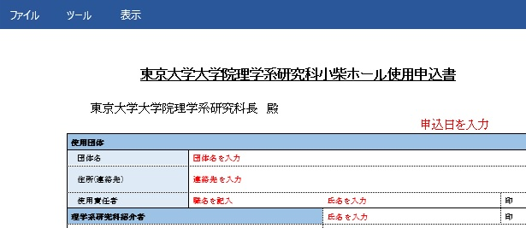
なお、赤字の項目は必須入力事項です。
[表示]→[文書の編集]を選択
閲覧モード

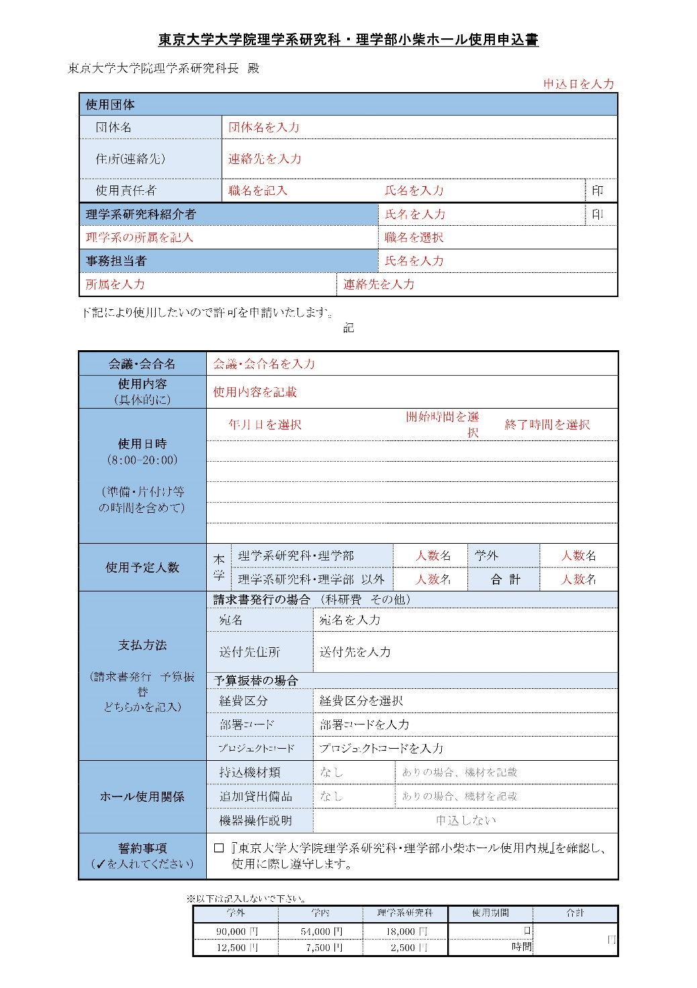
赤字は必須入力項目
1日ごと開始時間と終了時間を選択のこと
予算区分を選択すること
ホール使用関係は、必要に応じて記入のこと
支払方法は、「請求書発行」または、「予算振替」のいずれかを選ぶこと
提出は、印刷後に
２ヵ所押印を忘れずに！
2日目以降は、必要に応じて選択
選択されると印刷可能になります
『小柴ホール使用内規』を確認の上、チェック✓

